〖看護の標語募集案内〗  １．趣旨  21世紀の高齢社会を支えていくためには、看護の心、助け合いの心を私たち一人一人が分かち合うことが必要です。こうした心を育むきっかけとなるよう、近代看護を築いたフローレンス・ナイチンゲールの誕生日5月12日が〖看護の日〗として1990年に制定されました。  この機会に〖看護〗について考え、魅力ある職業としての〖看護職〗を知ってもらうことを目的に、看護をテーマにした標語を募集します。  ２．募集内容  テーマ：上記の趣旨に添い、〖看護〗について簡単で覚えやすい標語  （五・七・五の形式にとらわれなくてもよい）  応募資格：県内の中学校に在籍する生徒  副 賞：優秀作品に選ばれた生徒には図書カードを進呈  ３．募集期間  令和３年5月１日（土）～ 令和３年5月３１日（月）  ４．応募方法  ①応募は原則学校単位とします。  ②作品は一人一作品。  ③メール・郵送・持参。  ５．応募先  [郵送] 〒030-0822 青森市中央3-20-30 県民福祉プラザ3階  青森県看護協会 宛  [メール] ao.nurse@ceres.ocn.ne.jp | 6．審査及び表彰  ①看護協会内で審査します。  ②応募作品の中から、3作品程度を  優秀賞等で選定。  ③審査結果は学校を通して  通知します。  7．作品の使用について  ①著作権は青森県看護協会に帰属します。  ②応募された作品の中の優秀作品は  看護協会が実施する事業に使用します。  8．留意事項  ①自身が創作した未発表作品に限ります。  ②応募された作品は返却しません。  ③入賞者の学校名、個人名等はホーム  ページ等で公表します。  9．問い合わせ  公益社団法人青森県看護協会  事業課（担当：宮川）  TEL：017-723-7523  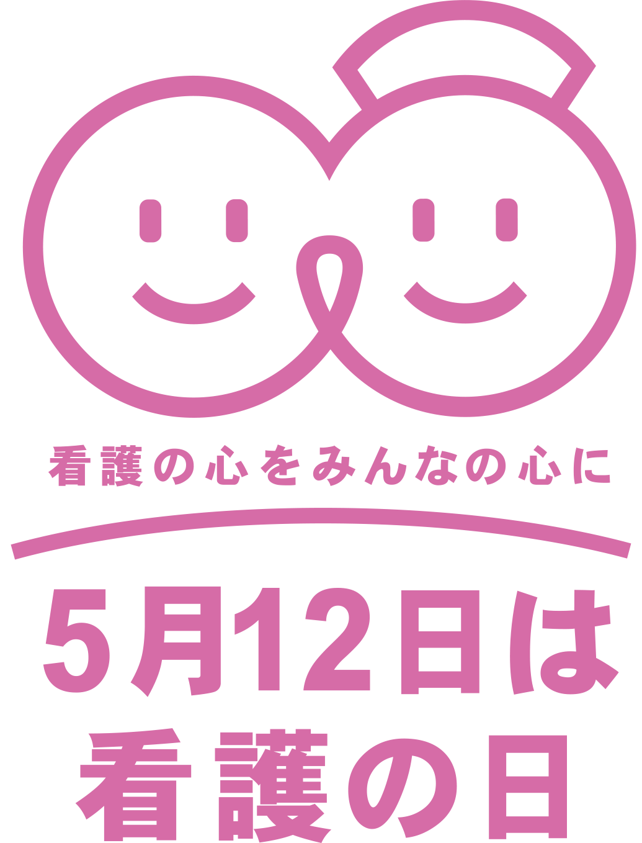

き り と り

〖看護の標語申込書用紙〗
学校名/学年

ふりがな
氏 名
応募標語

